Лабораторная работа №4
Методы и средства оркестрации в многоконтейнерных системах
Выполнил: Мирзаев Эмин
группа 13
1. Цель работы
Изучение создания кластера Kubernetes и работы с ним.
2. Вариант задания
Группа 13. Согласно критериям оценивания, выполняются задания 1 и 2 (задание 3 не требуется).

3. Используемые инструменты
Docker Desktop — (впиши версию, например 27.x.x)
kubectl — v1.30.0
kind — v0.33.0
Kubernetes (кластер) — v1.37.0
4. Задание 1. Подготовка окружения для локального кластера
Установлены утилиты kubectl и kind.
Установка kubectl — проверка версии:
Команда: kubectl version –client
Проверка работы кластера:
Команда: kubectl get nodes
Результат:
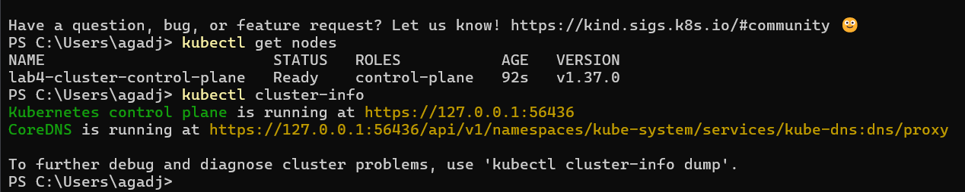
5. Задание 2. Знакомство с ресурсами Kubernetes
5.1. Системные поды
Команда: kubectl get pods -n kube-system
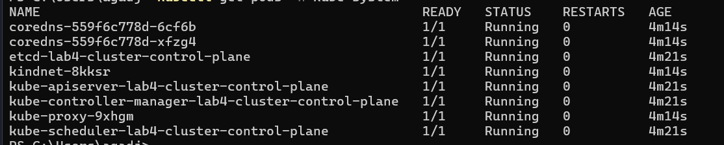

.2. Создание пода
- Манифест my-pod.yaml:
- apiVersion: v1
- kind: Pod
- metadata:
- name: my-app-pod
- labels:
- app: my-app
- spec:
- containers:
- name: my-container
- image: nginx:latest
- ports:
- containerPort: 80
Обязательные поля: apiVersion (версия API), kind (тип ресурса — Pod), metadata (имя и метки), spec (что запускать — контейнер и образ).
Применение манифеста и проверка:
Команды:
kubectl apply -f my-pod.yaml
kubectl get pods
Проверка работы контейнера изнутри:
Команда: kubectl exec -it my-app-pod -- nginx -v
Результат: nginx version: nginx/1.31.8
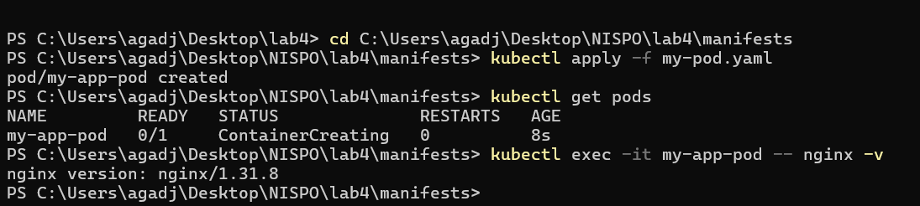
5.3. Том и монтирование в Pod

- Манифест volume-pod.yaml:
- apiVersion: v1
- kind: Pod
- metadata:
- name: volume-pod
- spec:
- containers:
- name: busybox
- image: busybox:latest
- command: ["/bin/sh", "-c", "while true; do echo $(date) >> /data/log.txt; sleep 5; done"]
- volumeMounts:
- name: my-volume
- mountPath: /data
- volumes:
- name: my-volume
- emptyDir: {}

Пояснение:
volumeMounts.mountPath: /data — том монтируется в папку /data контейнера.
volumes.emptyDir: {} — том типа emptyDir (временная папка, живёт пока жив под).
command — бесконечный цикл, каждые 5 секунд пишет дату в /data/log.txt.

Применение:
Команды:
kubectl apply -f volume-pod.yaml
kubectl get pods
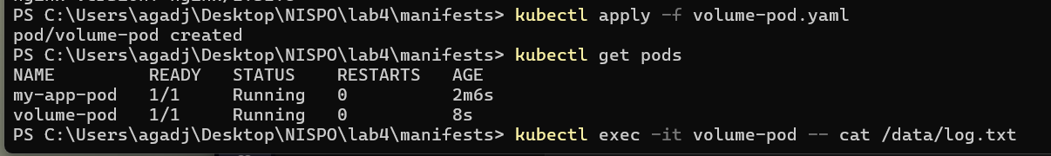
Демонстрация монтирования — читаем файл из смонтированного тома:
Команда: kubectl exec -it volume-pod -- cat /data/log.txt
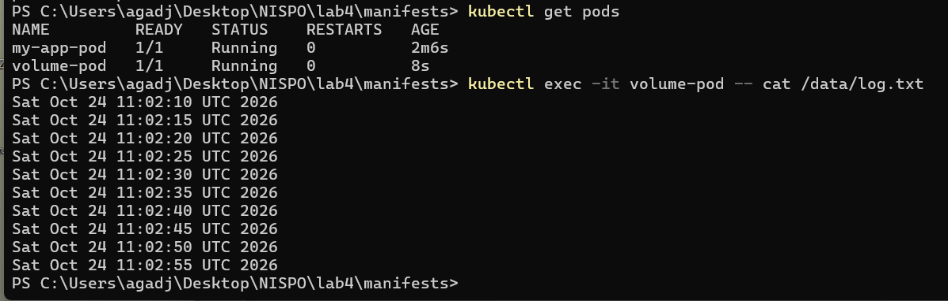
Применение и проверка:
Команды:
kubectl apply -f replicaset.yaml
kubectl get pods
kubectl get rs
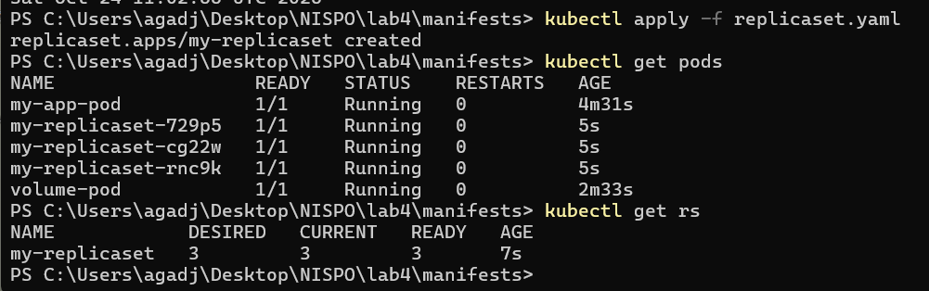
Демонстрация самовосстановления — удаляем один под:
Команды:
kubectl get pods -l app=my-app-rs
kubectl delete pod my-replicaset-rnc9k
kubectl get pods -l app=my-app-rs
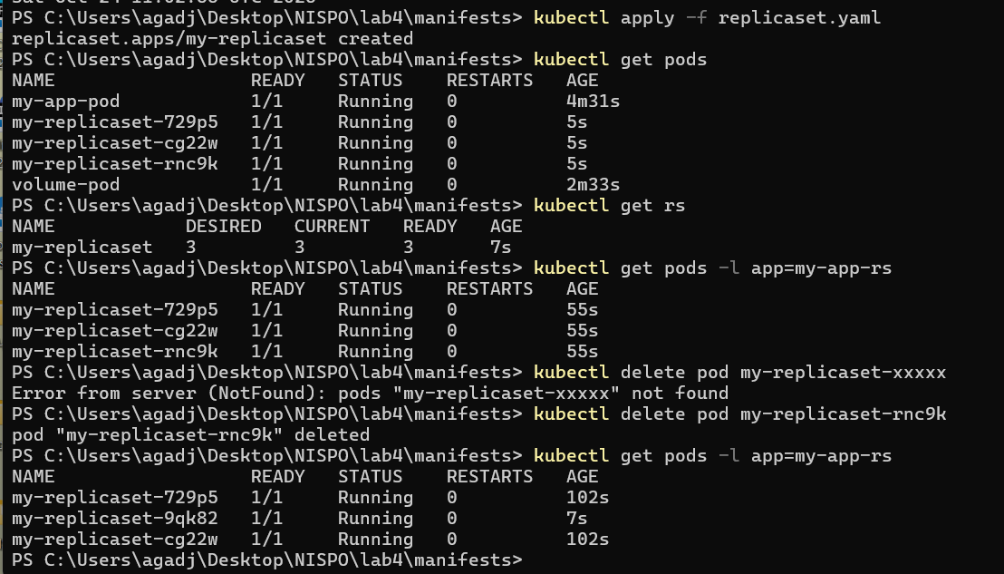
До удаления было 3 пода: 729p5, cg22w, rnc9k. После удаления rnc9k ReplicaSet автоматически создал новый под 9qk82 — количество реплик восстановлено. Это демонстрирует механизм самовосстановления.

7. Вывод

В ходе работы изучены основы оркестрации контейнеров в Kubernetes. Создан локальный кластер через kind, изучены системные компоненты кластера, созданы Pod, том (emptyDir) с монтированием и ReplicaSet из 3 реплик. Продемонстрировано автоматическое самовосстановление подов после удаления. Все результаты подтверждены скриншотами.

